ZAŁĄCZNIK NUMER 1 DO ZAPYTANIA OFERTOWEGO
OŚWIADCZENIE RODO

numer sprawy: DOP.2.12.2020

Wykonawca oświadcza, że składając ofertę, wyraża jednocześnie zgodę na przetwarzanie przez Zamawiającego, uczestników postępowania oraz inne uprawnione osoby, danych osobowych zawartych
w ofercie oraz w załącznikach do niej.
Zgodnie z art. 13 ust. 1 i 2 rozporządzenia Parlamentu Europejskiego i Rady (UE) 2016/679 z dnia 27 kwietnia 2016 r. w sprawie ochrony osób fizycznych w związku z przetwarzaniem danych osobowych i w sprawie swobodnego przepływu takich danych oraz uchylenia dyrektywy 95/46/WE (ogólne rozporządzenie
o ochronie danych) (Dz. Urz. UE L 119 z 04.05.2016, str. 1), zwanego dalej „RODO”, Zamawiający informuje, że dane osobowe, przetwarzane są w celu wypełnienia prawnie usprawiedliwionego celu, jakim jest:
- przeprowadzenie postępowania,
- zawarcie i realizacja umowy lub zlecenia,
- dokonanie rozliczenia i płatności związanych z realizacją umowy lub zlecenia,
- przeprowadzenie ewentualnych postępowań kontrolnych i/lub audytu przez komórki Zamawiającego lub inne podmiotu uprawnione,
- ewentualne udostępnienie dokumentacji postępowania i zawartej umowy lub zlecenia, jako informacji publicznej.

Zamawiający informuje, że:
- administratorem Pani/Pana danych osobowych jest:
Pomorska Specjalna Strefa Ekonomiczną sp. z o.o. z siedzibą w Sopocie (81-703), przy
ul. Władysława IV 9, wpisaną do rejestru przedsiębiorców przez Sąd Rejonowy Gdańsk-Północ
w Gdańsku, VIII Wydział Gospodarczy Krajowego Rejestru Sądowego pod nr KRS 0000033744, NIP 5880019192, REGON 190315182, kapitał zakładowy 376.603.000,00 zł w całości wpłacony.
- Wszelką korespondencję dotyczącą przetwarzania danych osobowych prosimy kierować
do Inspektora ochrony danych w PSSE na adres e-mail: p.okoniewski@opkconsulting.pl .
- Pani/Pana dane osobowe przetwarzane będą na podstawie art. 6 ust. 1 lit. c RODO w celu związanym z przedmiotowym postępowaniem;
- odbiorcami Pani/Pana danych osobowych będą osoby lub podmioty, którym udostępniona zostanie dokumentacja postępowania w oparciu o obowiązujące w tej materii przepisy;
- Pani/Pana dane osobowe będą przechowywane, przez okres 4 lat od dnia zakończenia postępowania o udzielenie zamówienia, a jeżeli czas trwania umowy lub zlecenia przekracza 4 lata, okres przechowywania obejmuje cały czas trwania umowy lub zlecenia;
- w odniesieniu do Pani/Pana danych osobowych decyzje nie będą podejmowane w sposób zautomatyzowany;
- posiada Pani/Pan prawo dostępu do danych osobowych Pani/Pana dotyczących, prawo
do sprostowania Pani/Pana danych osobowych, prawo żądania od administratora ograniczenia przetwarzania danych, prawo do wniesienia skargi do Prezesa Urzędu Ochrony Danych Osobowych, gdy uzna Pani/Pan, że przetwarzanie danych osobowych Pani/Pana dotyczących narusza przepisy RODO;

- nie przysługuje Pani/Panu, w związku z art. 17 ust. 3 lit. b, d lub e RODO prawo do usunięcia danych osobowych; prawo do przenoszenia danych osobowych, o którym mowa w art. 20 RODO;
na podstawie art. 21 RODO prawo sprzeciwu, wobec przetwarzania danych osobowych.
Ponadto oświadczam, że wypełniłem obowiązki informacyjne przewidziane w art. 13 lub art. 14 RODO wobec osób fizycznych, od których dane osobowe bezpośrednio lub pośrednio pozyskałem w celu ubiegania się
o udzielenie zlecenia/zamówienia w niniejszym postępowaniu.

...........................................................................................................................
/pieczątka i podpis osoby upoważnionej do reprezentowania Wykonawcy/

ZAŁĄCZNIK NUMER 2 DO ZAPYTANIA OFERTOWEGO
FORMULARZ OFERTY

........................................................... ..................................., dnia ............
/ pieczątka nagłówkowa Wykonawcy/ / miejscowość/

OFERTA
dla zadania:
„Aranżacja aneksu kuchennego oraz dostawa i montaż mebli kuchennych wraz ze sprzętem AGD – pom. 5.17 IV piętro budynku „B” Gdańskiego Parku Naukowo-Technologicznego”
numer sprawy: DOP.2.12.2020

I. DANE WYKONAWCY:
.......................................................................................................................................................
[nazwa /imię i nazwisko Wykonawcy]

.......................................................................................................................................................
[siedziba/miejsce zamieszkania Wykonawcy]

numer telefonu....................................................................numer faksu.....................................

adres e-mail Wykonawcy do korespondencji z Zamawiającym drogą elektroniczną ....................................................................................................................................................
REGON: ..........................................................NIP.......................................................................
PESEL: ..........................................................(dotyczy osób fizycznych)
NUMER RACHUNKU BANKOWEGO: .........................................................................................

II. CENA (WARTOŚĆ WYNIKAJĄCA Z FORMULARZA CENOWEGO):
Oferuje wykonanie przedmiotu zamówienia (zapytania ofertowego) za:
cena ryczałtowa brutto*: ………………………………………………………………………………………… (słownie: ...............................................................................................................................................................) złotych, w tym podatek VAT: ………………………………………………………………………………………………......... (słownie: ……….........................................................................................................................................) złotych.
*Cena musi obejmować:
- wartość przedmiotu zamówienia określoną zgodnie z wypełnionym formularzem cenowym – stanowiącym załącznik numer 3 do zapytania ofertowego (w tym, wszystkie koszty niezbędne
do prawidłowej realizacji przedmiotu zamówienia).
- podatek VAT.

III. OKRES WYKONANIA
Oferuje wykonanie przedmiotu zamówienia w terminie: do dnia 31.01.2021 r.

IV. OŚWIADCZENIA DOTYCZĄCE PODWYKONAWCÓW*:
Zamówienie wykonamy samodzielnie*/przy pomocy podwykonawców*, którym zamierzamy powierzyć wykonanie następującej części zamówienia:
Lp. | Nazwa części zamówienia powierzona wykonaniu przez podwykonawców | Nazwy podwykonawców (jeśli są znani)
1 | … | …
… | … | …

V. OŚWIADCZENIA:
Oświadczam, że:
- zapoznałem się z zapytaniem ofertowym dotyczącym postępowania – numer sprawy:
DOP.2.12.2020 (w tym – opisem przedmiotu zamówienia) i nie wnosi do niego zastrzeżeń;
- jestem związany ofertą przez okres 60 (słownie: sześćdziesięciu) dni od upływu terminu składania ofert;
- zobowiązuję się do zawarcia umowy o treści uzgodnionej z Zamawiającym, w miejscu i terminie wskazanym przez Zamawiającego.

VI. DANE OSOBY UPOWAŻNIONEJ DO KONTAKTU Z ZAMAWIAJĄCYM
(kontakt, przekazywanie wzajemnych uwag wynikających z realizacji ewentualnej umowy oraz nadzór nad realizacją ewentualnej umowy):
imię i nazwisko ...........................................................................................................................
stanowisko służbowe ..................................................................................................................
numer telefonu ............................................................................................................................
numer faksu ................................................................................................................................
dni i godziny pracy .....................................................................................................................
adres e-mail ................................................................................................................................

...........................................................................................................................
/pieczątka i podpis osoby upoważnionej do reprezentowania Wykonawcy/

ZAŁĄCZNIK NUMER 3 DO ZAPYTANIA OFERTOWEGO
FORMULARZ CENOWY
numer sprawy: DOP.2.12.2020

............................................................... ........................................., dnia
/pieczątka nagłówkowa Wykonawcy/ / miejscowość/

Wycena przedmiotu zamówienia dla zadania: „Aranżacja aneksu kuchennego oraz dostawa i montaż mebli kuchennych wraz ze sprzętem AGD – pom. 5.17 IV piętro budynku „B” Gdańskiego Parku Naukowo-Technologicznego”
Lp. | Przedmiot zamówienia | Wartość PLN
Lp. | Przedmiot zamówienia | Cena netto | Podatek VAT | Cena brutto
1 | Dostawa mebli
2 | Demontaż obecnej zabudowy
3 | Montaż mebli
4 | Zabudowa kuchenna dolna (1 komplet) (cena bez blatu)
5 | Blat zabudowy kuchennej dolnej (1 sztuka)
6 | Zabudowa kuchenna górna (1 komplet)
7 | Zlew kuchenny duży jednokomorowy z blatem odkładczym (1 sztuka)
8 | Umywalka mała (1 sztuka)
9 | Zmywarka w zabudowie (1 sztuka)
10 | Lodówka w zabudowie (1 sztuka)
11 | Stół jadalniany (2 sztuki)
12 | Krzesło jadalniane (6 sztuk)
13 | Dozownik mydła (1 sztuka)
14 | Podajnik ręczników papierowych (1 sztuka)
RAZEM:

……………………………………………………………………………………………………………..……
/pieczątka i podpis osoby upoważnionej do reprezentowania Wykonawcy/

ZAŁĄCZNIK NUMER 4 DO ZAPYTANIA OFERTOWEGO
WYKAZ USŁUG

numer sprawy: DOP.2.12.2020

Lp. | Przedmiot zamówienia | Wartość zamówienia brutto | Termin realizacji zamówienia |  | Odbiorca zamówienia
Lp. | Przedmiot zamówienia | Wartość zamówienia brutto | początek | koniec | Odbiorca zamówienia
1
2
…

...........................................................................................................................
/pieczątka i podpis osoby upoważnionej do reprezentowania Wykonawcy/

ZAŁĄCZNIK NUMER 5 DO ZAPYTANIA OFERTOWEGO
OPIS PRZEDMIOTU ZAMÓWIENIA
numer sprawy: DOP.2.12.2020

- Informacje wstępne
Pomorska Specjalna Strefa Ekonomiczna (PSSE) to część Polskiej Strefy Inwestycji, jeden z 14 podmiotów regionalnych, odpowiedzialnych za kompleksową obsługę inwestorów. Działa na terenie województwa kujawsko-pomorskiego i we wschodniej części województwa pomorskiego (łącznie 226 gmin). Jej zadaniem jest wsparcie przedsiębiorczości, poprzez tworzenie atrakcyjnych do rozwoju małych, średnich i dużych firm m.in. poprzez zwolnienie z podatku dochodowego (CIT i PIT) oraz możliwość rozwoju przedsiębiorstwa bez konieczności zmiany lokalizacji.

Budynek „B” Gdańskiego Parku Naukowo-Technologicznego (GPN-T) jest budynkiem biurowo-technologicznym posiadającym pięć kondygnacji nadziemnych oraz jedną kondygnację podziemną. Budynek stanowi własność Zamawiającego; kondygnacja IV piętra aktualnie jest w trakcie prac remontowo-wykończeniowych. Kolorystyka kuchni, to białe ściany oraz szare kafle na podłodze. Aneks kuchenny jest osobnym pomieszczeniem o kształcie kwadratu, z dwoma przeszklonymi ścianami (zdjęcie pomieszczenia stanowi załącznik nr 7 do zapytania ofertowego). Wymiary pomieszczenia przedstawione zostały na rzucie stanowiącym załącznik nr 6 do zapytania ofertowego. Wysokość pomieszczenia to 3 metry. Ściana, na której znajduje się obecna zabudowa jest wykafelkowana – część wykafelkowana o wysokości 121 cm, zaczyna się 80 cm nad posadzką.

W pomieszczeniu znajdują się następujące przyłącza i media:
- 2 podejścia wod.-kan. (woda zimna, woda ciepła i kanalizacja sanitarna) - pod zlew i umywalkę w istniejącej zabudowie meblowej (kuchennej);
- 3 podwójne gniazdka elektryczne (230V) - zlokalizowane na kafelkach (ok. 20 cm powyżej istniejącego blatu kuchennego);
- 1 pojedyncze gniazdko elektryczne (230V) -zlokalizowane poniżej blatu kuchennego (zasilające istniejącą lodówkę);
- 1 podwójne + 1 pojedyncze gniazdo elektryczne (230V) – zlokalizowane na ścianie g/k pomiędzy istniejącą zabudową kuchenną a drzwiami do aneksu kuchennego.

Celem zadania objętego niniejszym zapytaniem ofertowym jest zaprojektowanie aranżacji aneksu kuchennego oraz demontaż obecnej zabudowy aneksu, dostawa i montaż zaprojektowanych mebli oraz sprzętów AGD:
- zabudowa kuchenna w kolorze szarości i bieli, wykonana z materiałów łatwych do utrzymania czystości. Szafki górne i dolne uwzględniające miejsce na zlew, umywalkę, zmywarkę i lodówkę
w zabudowie, stół jadalniany z krzesłami.

- Szczegółowy opis przedmiotu zamówienia
Przedmiot zamówienia obejmuje zaprojektowanie aranżacji aneksu kuchennego oraz demontaż obecnej zabudowy, dostawę i montaż zaprojektowanych mebli oraz sprzętów AGD w budynku Gdańskiego Parku Naukowo-Technologicznego w oparciu o rysunek stanowiący załącznik nr 6 do zapytania ofertowego - rzut piętra.

Projekt aranżacji winien zawierać:
- część rysunkową - wizualizacje mebli,
- cześć opisową – określającą materiały, kolorystykę, rozwiązania montażowe oraz parametry użytkowe mebli.
Projekt należy wykonać w 3 egz. w wersji papierowej oraz w 1 egz. w wersji elektronicznej (format dwg/word i format pdf.)
Opis i ilości w/w mebli oraz sprzętów określone są w poniższej tabeli.
Lp. | Opis | Ilość
1 | Zabudowa kuchenna dolna  - Blat w kształcie litery L o wymiarach dłuższego boku: szer. 60cm, dł. 340cm, gr. 3cm oraz krótszego boku o wymiarach: szer. 60 cm, minimalnej dł. 60 cm, gr. 3 cm  - Minimum 6 szafek kuchennych: 1x80 cm (zabudowa pod zlew), 3x60 cm (zabudowa pod zmywarkę, lodówkę i umywalka), 2x40 cm, szuflada na sztućce  - kolorystyka szarości i bieli, fronty wykończone wysokim połyskiem  - szafki/ szuflady z funkcją cichego domyku  - cokoły dolne,  - miejsce na zlew, umywalkę, zmywarkę i lodówkę w zabudowie  - dodatkowe miejsce na ekspres do kawy, mikrofalówkę oraz czajnik elektryczny  - materiały łatwe do utrzymania w czystości | 1 komplet
2 | Zabudowa kuchenna górna  - Z tej samej kolekcji co szafki dolne  - Bez przeszkleń  - Wymiar dopasowany do szafek dolnych  - szafki z funkcją cichego domyku | 1 komplet
3 | Zlew kuchenny duży  - Jednokomorowy z blatem odkładczym  - Wykonany ze stali nierdzewnej  - bateria jednodźwigniowa  - dostosowany do wymiaru szafki (80 cm) | 1 sztuka
4 | Umywalka wbudowana mała  - jednokomorowa  - bateria jednodźwigniowa  - dostosowana do wymiaru szafki (60 cm) | 1 sztuka
5 | Zmywarka w zabudowie  - dostosowana do wymiaru szafki (60 cm)  - mieszcząca do 15 kompletów | 1 sztuka
6 | Lodówka w zabudowie  - jednodrzwiowa  - wysoka  - bez zamrażalnika  - dostosowana do wymiaru szafki (60 cm) | 1 sztuka
7 | Stół jadalniany  - kolorystyką dostosowany do zabudowy kuchennej  - o wymiarach: 60 cm x 60 cm | 2 sztuki
8 | Krzesło jadalniane  - nietapicerowane  - wykonane z materiałów pozwalających na łatwe utrzymanie czystości | 6 sztuk
9 | Dozownik mydła  - kolor biały | 1 sztuka
10 | Podajnik ręczników papierowych  - kolor biały | 1 sztuka

- Aktualne uwarunkowania wykonania przedmiotu zamówienia
- Montaż mebli i sprzętu prowadzony będzie w funkcjonującym obiekcie, w związku z tym Wykonawca zobowiązany jest dokonać go w sposób ograniczający do minimum czynniki zakłócające pracę użytkowników pozostałej części obiektu.
- Transport pionowy materiałów/mebli dopuszczalny jest w obiekcie jedynie klatką schodową „C” lub dźwigiem osobowym WO1. Wykonawca zobowiązany będzie do należytego zabezpieczenia podłogi i ścian kabiny w/w dźwigu przed ich uszkodzeniami w trakcie w/w transportu materiałów i odpadów.
- Istnieje możliwość odbycia wizji lokalnej pomieszczeń po uprzednim umówieniu terminu
z Zamawiającym.

ZAŁĄCZNIK NR 6 DO ZAPYTANIA OFERTOWEGO
RZUT PIĘTRA
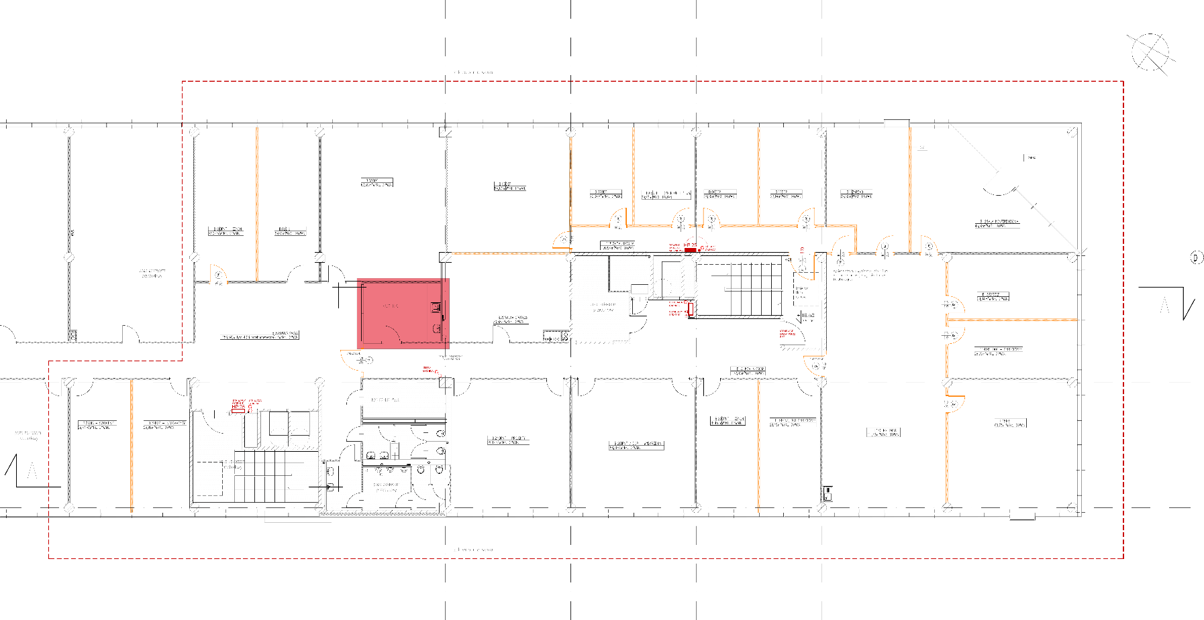

WYMIARY POMIESZCZENIA 5.17 – KUCHNIA

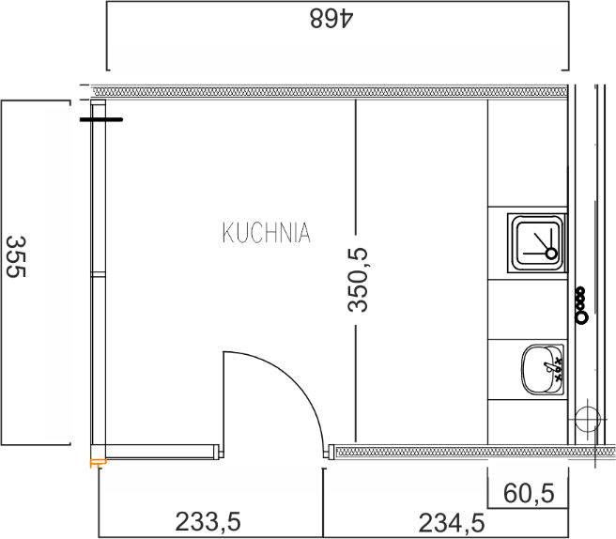

ZAŁĄCZNIK NR 7 DO ZAPYTANIA OFERTOWEGO
ZDJĘCIE POMIESZCZENIA

